Краткая биографическая справка

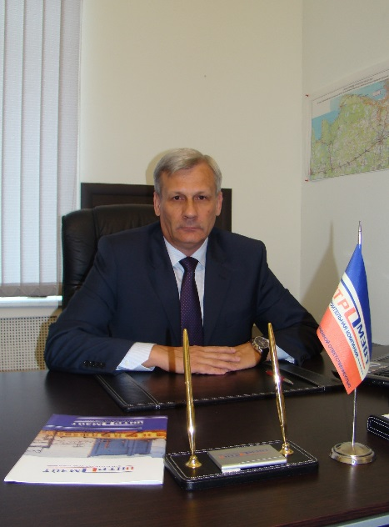
Ф.И.О. Силкин Вячеслав Алексеевич

дата рождения: 07.10.1952 г.

образование: 1975г. окончил Ленинградский ордена Ленина институт инженеров железнодорожного транспорта им. академика В.Н.Образцова по специальности автоматика телемеханика и связь на железнодорожном транспорте;
1986г .окончил Военную ордена Ленина академию тыла и транспорта по специальности командно-штабная, оперативно-тактическая железнодорожных войск.

правительственные награды -

трудовая деятельность : трудовая деятельность :
С 1975 г. по 2002 г.служил в вооруженных силах Российской Федерации.
С 2002 г. принят на должность старшего контролера в контрольно-пропускную службу.
Также в 2002 г. был переведен и.о. начальника контрольно-пропускной службы.
В 2003 г. переведен на должность начальника контрольно-пропускной службы.
В 2004 году принят на должность главного инженера в ООО «Интромэйт»
С 2005г по 2011г. является генеральным директором ООО «Интромэйт».
С 2011 по 2013 избран на должность генерального директора в открытом акционерном обществе “Строительное Управление № 308”
В 2013 г. принят на должность заместителя генерального директора ООО “МеталлГруппа” ЖДСМ”

место рождения : г.Псков

контактный телефон : 8 (812) 275-59-57;313-88-75

